1. 切割

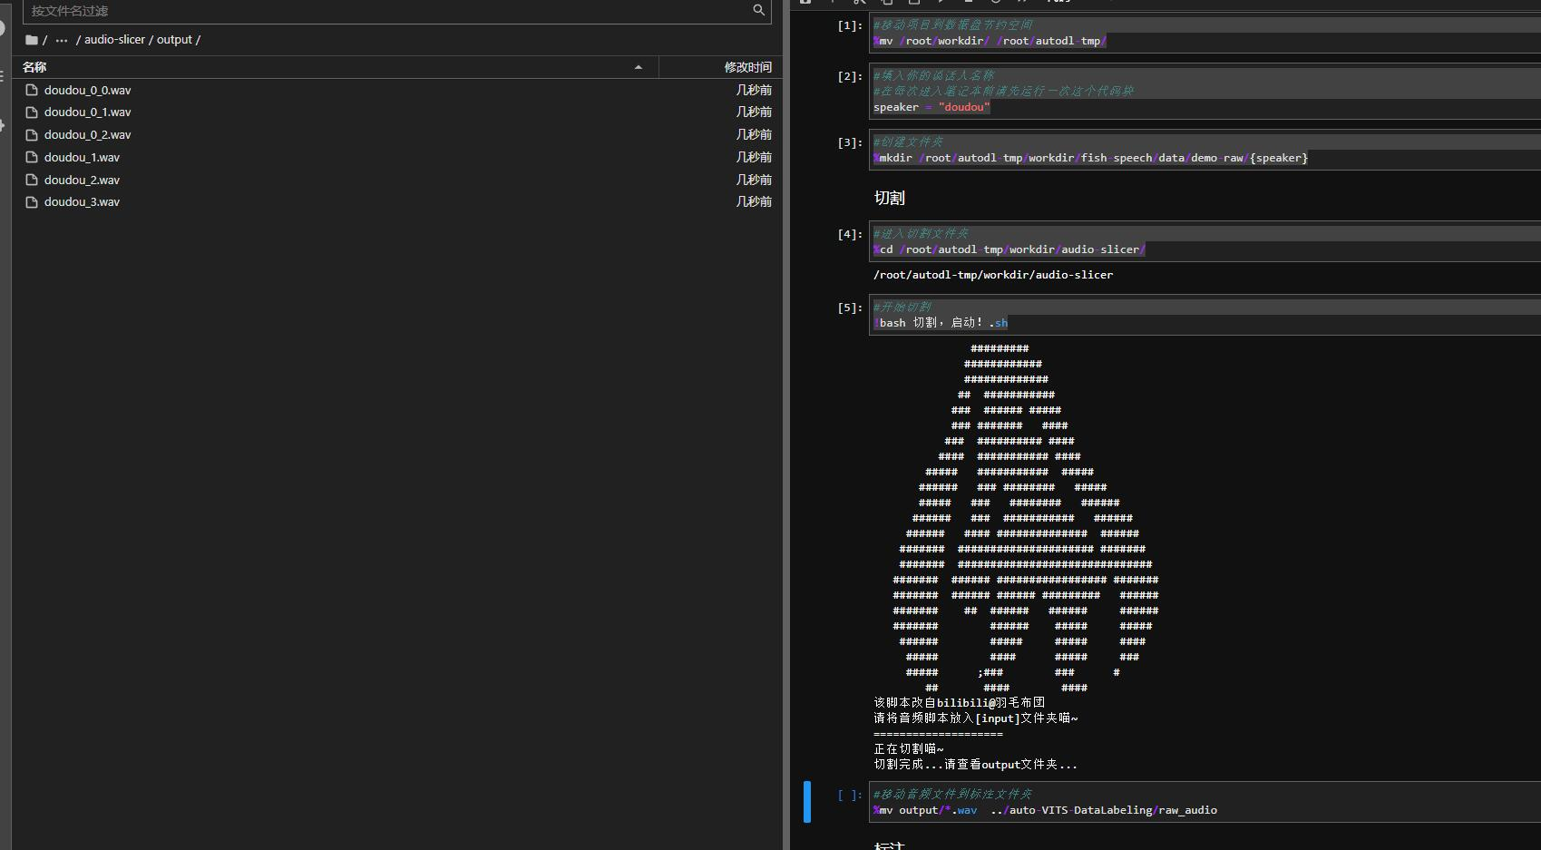

1. 标注

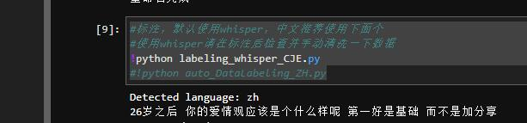

1. LIST

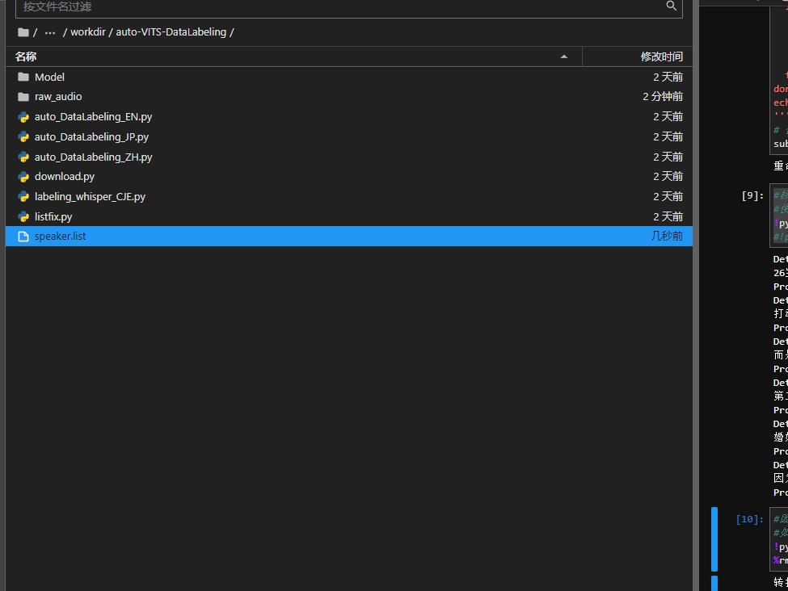

1. 提取语义

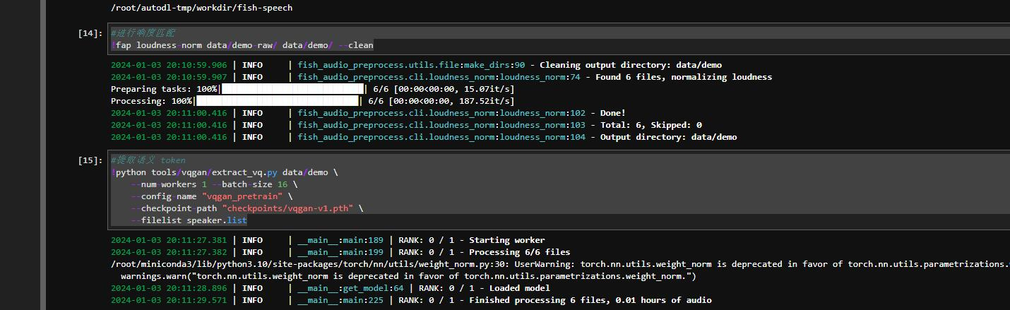

5.打包

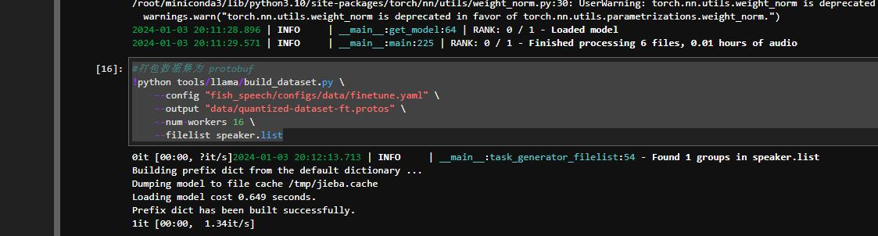

1. 启动rust

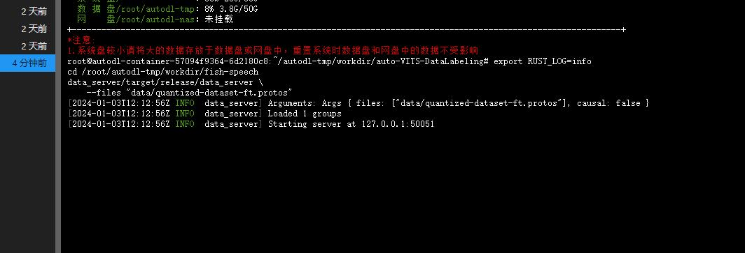

1. echo 0

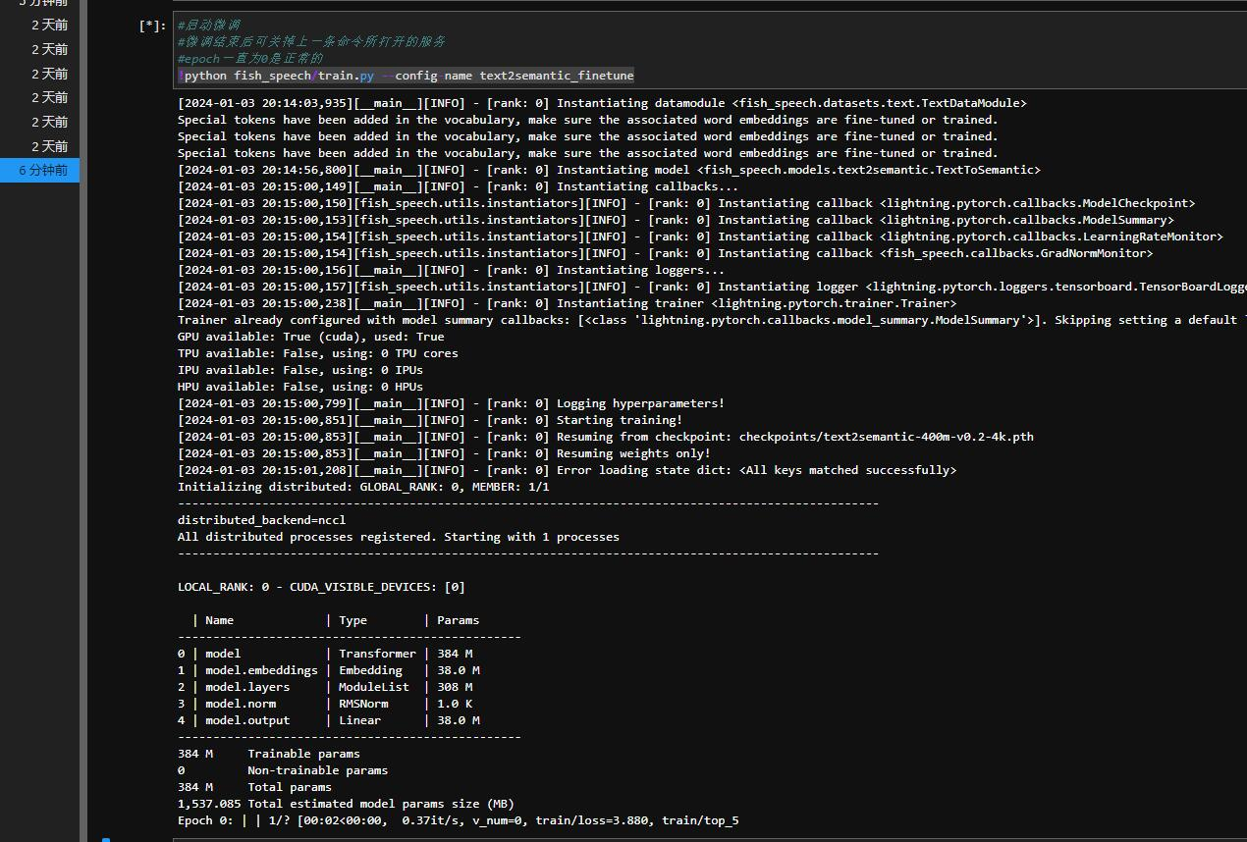

1. 启动6007段口

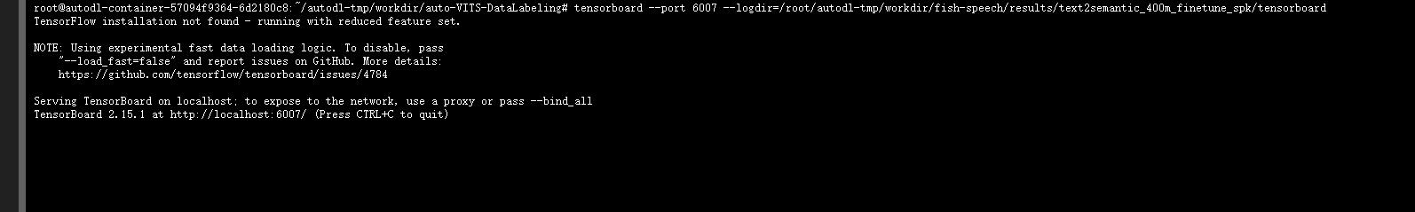

1. 启动8000端口

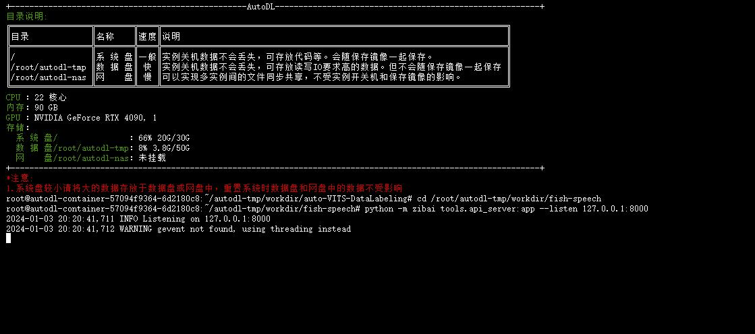

1. 更改路径

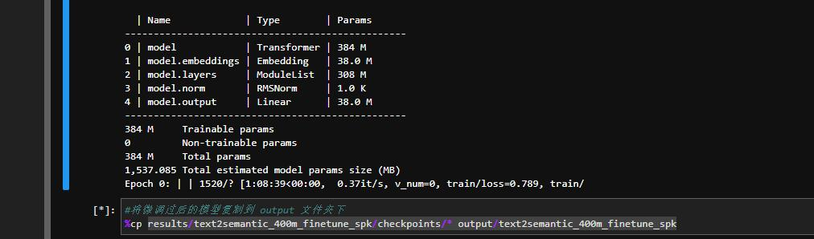

路径改为output/text2semxxxxx/xxxx.pth就行了

先暂停模型训练才能进行复制操作

checkpoints是关键字

1. 步伐

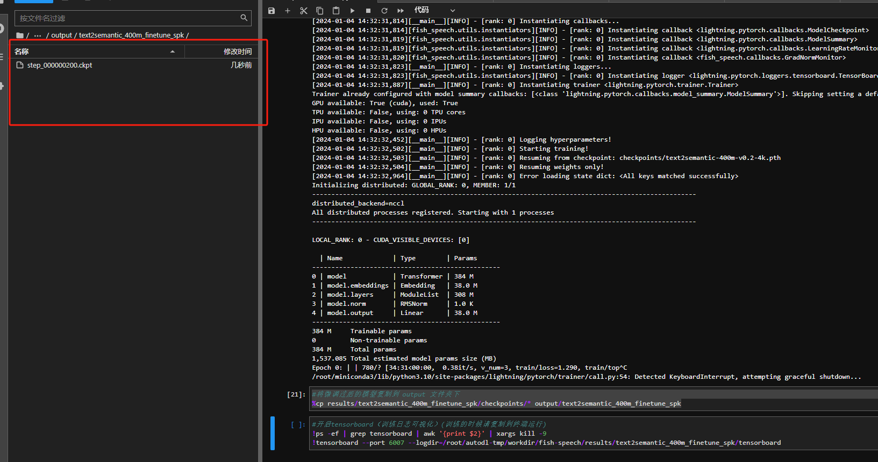

1. 下载LLM

autodl-tmp/workdir/fish-speech/output/text2semantic_400m_finetune_spkep_000000200.ckpt

1. 生成的文件

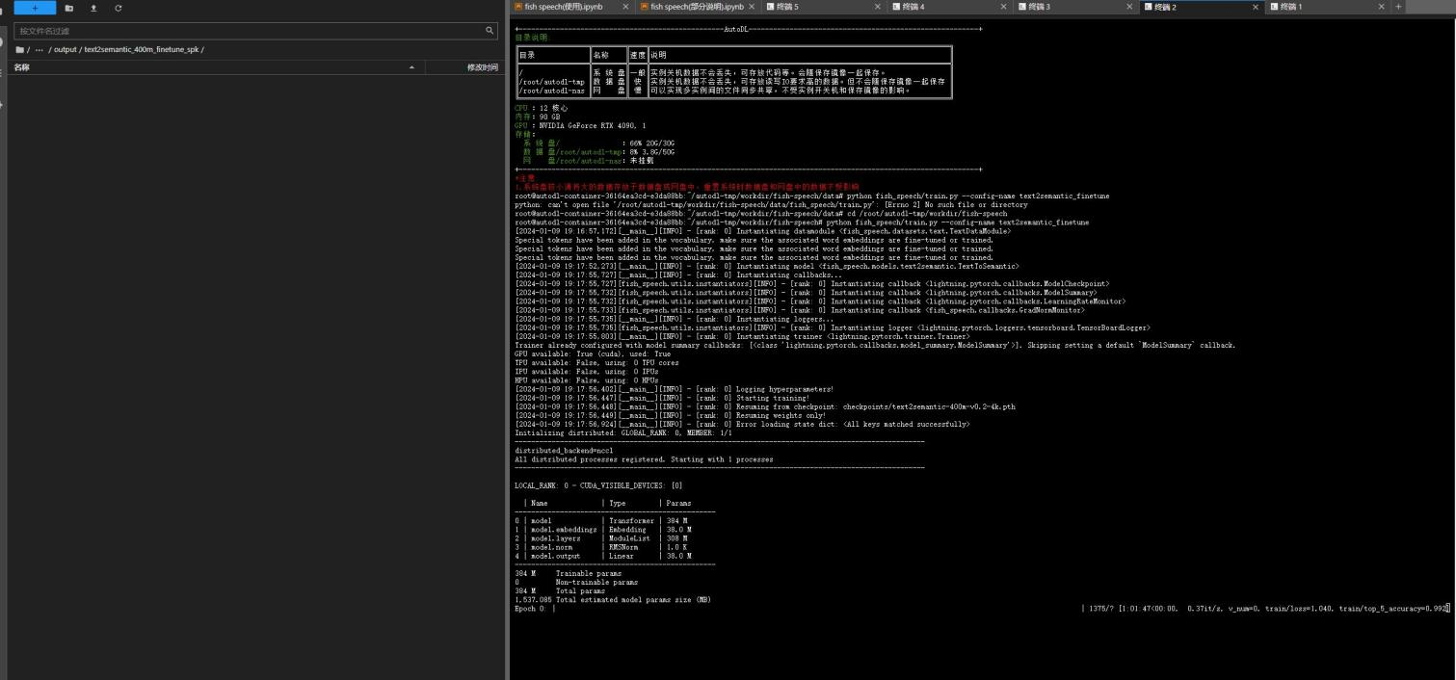

只是存放于checkpoints文件夹，这玩意是jupyterlab关键字，导致在jupyterlab界面打不开这个文件夹

1. 第二次启动

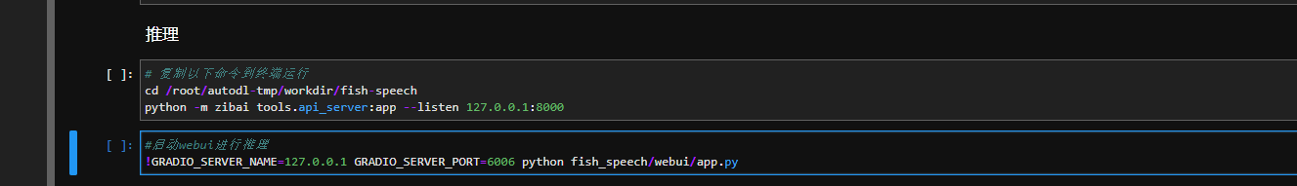

总结：

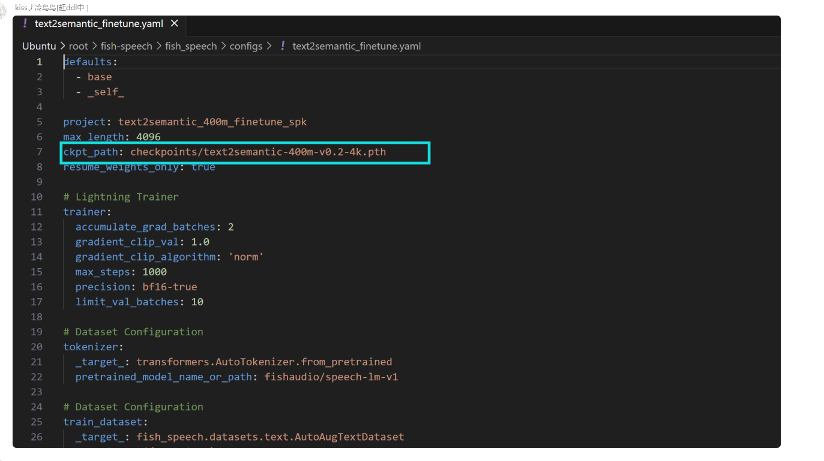

有些词语说不清是因为训练步数不够吗

configs/config.json

已知模型预估大小1537.085MB，迭代次数为0.2it/s如何计算需要训练多长时间呢

模型大小和训练速度没有任何关系

base_wav_path：目标说话人

source_folder：未分类

target_folder：已分类

thr=0.7：目标置信度

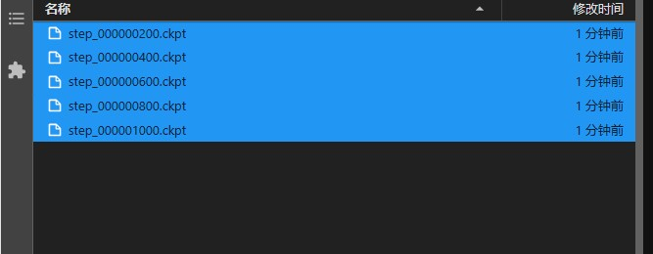

看着两千轮，实际也只给了一千轮的文件

我感觉fishspeech语调比bert-vits2好多了，就是音色好像不怎么还原

语调重音混乱，感觉还是没有详细的控制杆给我操控。我都怀疑是不是只有孙笑川那类的情感控制它才能控制好了

音色偶尔能抽中好的

fishspeech 输出经常乱讲文字 有的文字还会直接跳过 怎么解决呢

多抽卡

目前测试版本预计Q1发布正式版

怎么解决FISH-SPEECH 音色和稳定性的问题

解决方案是，多抽卡()